ЛАБОРАТОРНАЯ РАБОТА № 2

РАЗРАБОТКА ЗАПРОСОВ

Учет нематериальных активов

**Многотабличный запрос выборки с сортировкой и отбором данных (INNER JOIN, WHERE, ORDER BY)**





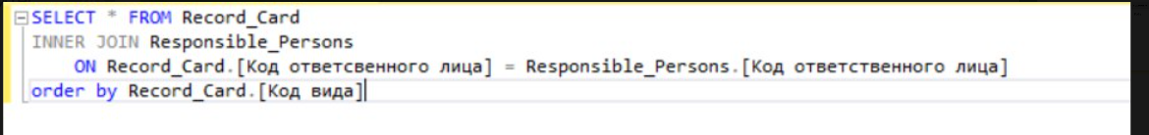







**Запрос выборки с внешним объединением двух отношений**

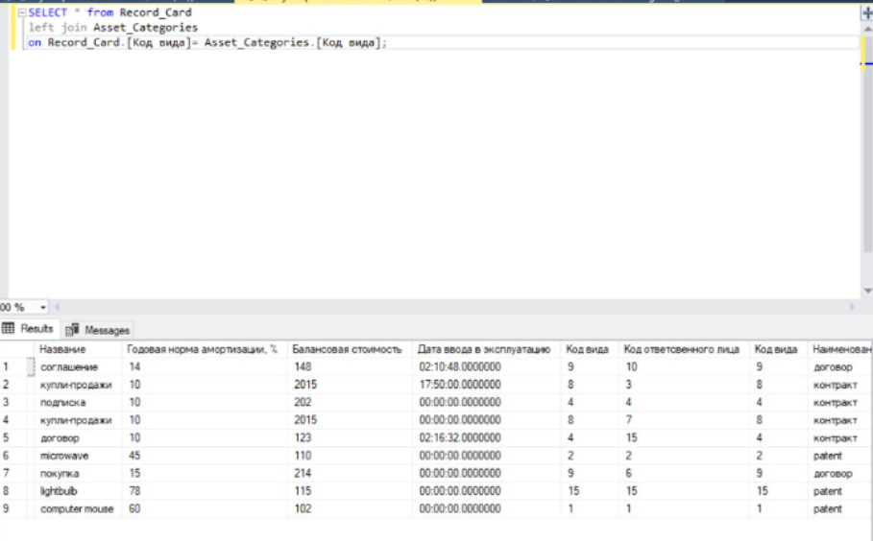

**Запрос группировкой, вычислением итогов и отбором данных**

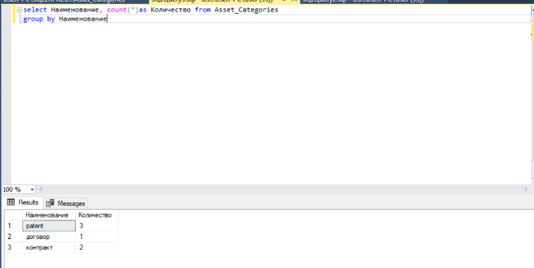

**Запрос на добавление (INSERT INTO)**

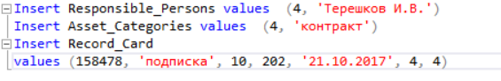

**Запрос на обновление**

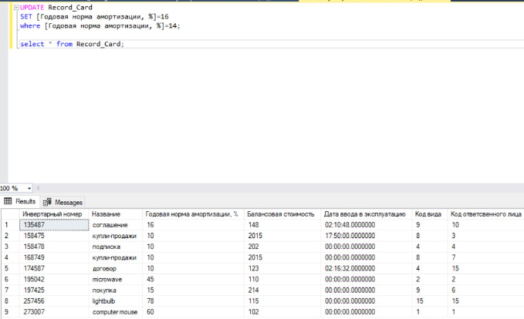

**Запрос на создание новой таблицы на основе существующей**

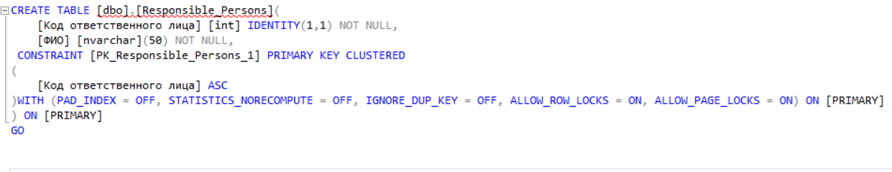

**Запрос на объединение (UNION)**

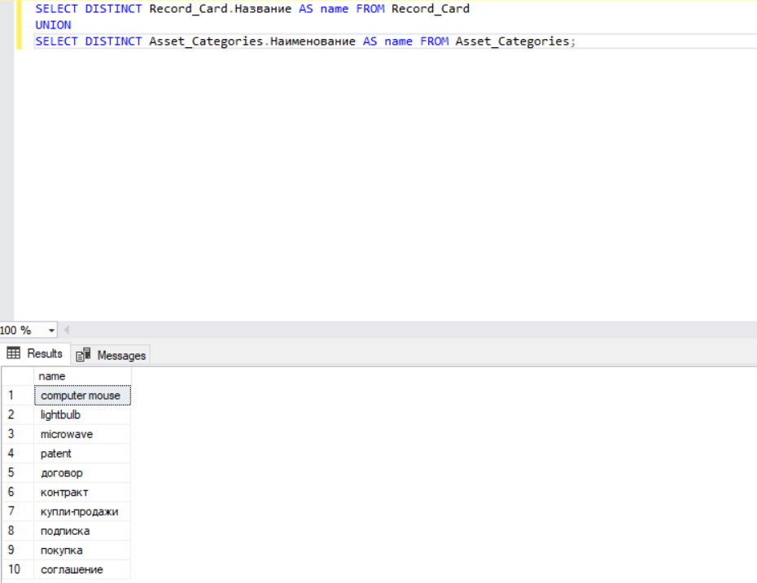

**Вложенный запрос на SQL (вложение во фразе WHERE)**

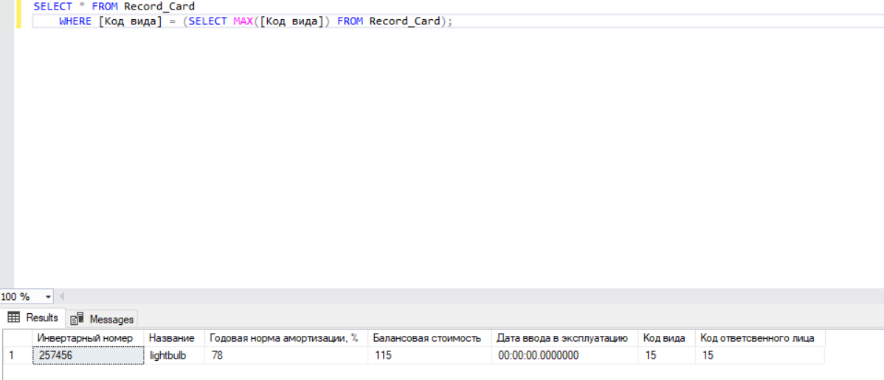

**Запрос на создание новой таблицы**

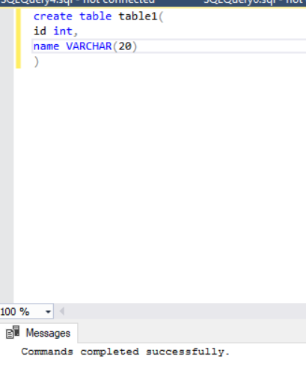

**Запрос на создание индекса**

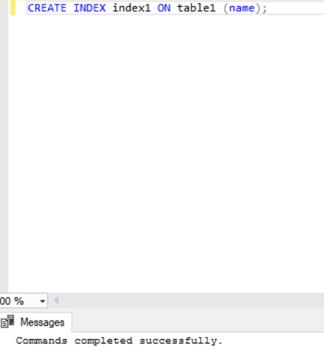

**Запрос на создание представления, объединяющего данные двух таблиц**

